ENGLISH GUIDE
CUARTOS MEDIOS.
Departamento de Inglés.

Nombre: ____________________________
Curso: _______ Date : _________________Semana del 8 al 12 de Junio

Objetivo de la Guía: Leer texto para reforzar la comprensión lectora y vocabulario en inglés, eligiendo la alternativa correcta.

Estimados alumnos continuaremos reforzando la habilidad de comprensión lectora. Te sugiero recurrir al diccionario y reforzar tu vocabulario para poder entender cada párrafo

Reading ●

Questions 1 – 5

Look at the text in each question.
What does it say?
Mark the correct letter A, B or C

Example
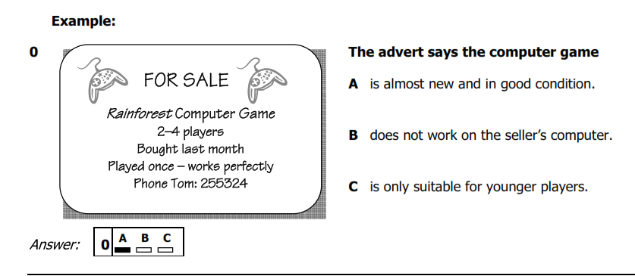

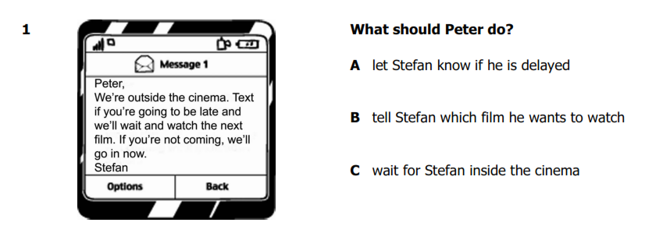

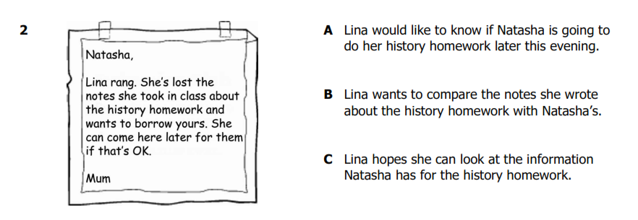
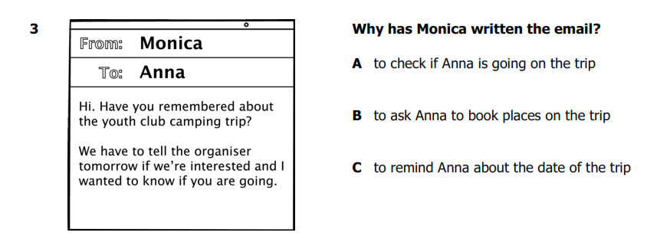
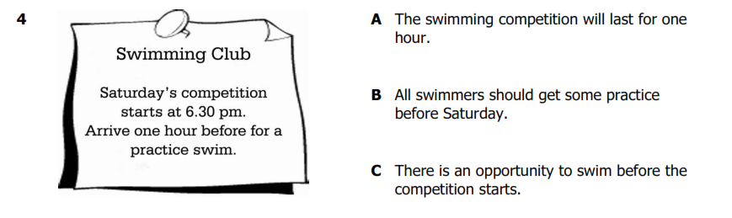
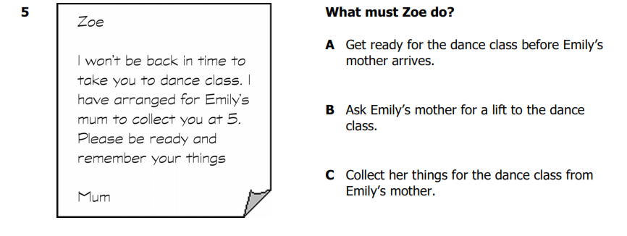
Autoevaluación

Responde esta autoevaluación con una (X) frente a cada opción.

Sí No

- Leí y entendí el objetivo de la guía
- Leí y entendí las instrucciones de la actividad
- Me concentré para realizar la guía en un tiempo moderado
- Me fue fácil entender en inglés cada oración de la guía
- Recurrí al traductor para la comprensión del texto
- Demostré una actitud positiva hacia el aprendizaje del idioma inglés
- Realicé la guía de manera individual y autónoma

Envía el desarrollo de la guía a tu profesora correspondiente. Si no, debes ir
archivando todas las guías en una carpeta. Consulta a tus profesores si tienes
dudas.

Miss. Bárbara Hernández
barbarahernandez@maxsalas.cl

MISS JENNY ORDOÑEZ
jennyordonez@maxsalas.cl

